致知達德
親屬．師友篇：尊重別人
尊重對方權利、感受
故事：將心比心

- 看故事
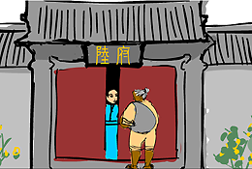 | 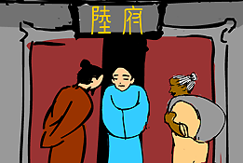
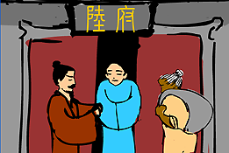 | 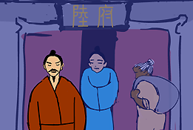
故事改編自（唐）李延壽《南史．列傳第三十八‧陸慧曉傳》

- 一起分享
- 如果你是那位老農夫，被看門人看不起，而且拒諸門外，你有甚麼感受？你會怎樣做呢？
- 你認為陸慧曉禮待地位卑微的人，是一件有失威嚴的事嗎？為甚麼？
- 不同階層、不同職業的人都應該獲得同樣的尊重嗎？為甚麼？
- 你曾無禮地對待別人嗎？如果試過，應該怎樣改善呢？
- 試說一個「己所不欲，勿施於人」的生活故事。

- 多讀一點名句
《論語‧顏淵第十二》
出門如見大賓¹，使²民如承³大祭⁴。己所不欲⁵，勿施⁶於人。
（出門時就打扮得像是去見尊貴的賓客那樣得體；派遣人民做事時就好像承辦大型祭典那樣認真。自己不喜歡的、不願意的，就不要強加於別人。）

注釋：1. 大賓：尊貴的賓客
2. 使：派遣
3. 承：承辦
4. 祭：祭典儀式
5. 欲：想要的事物
6. 施：給予

原文：
仲弓問「仁」。子曰：「出門如見大賓；使民如承大祭；己所不欲，勿施於人；在邦無怨，在家無怨。」仲弓曰：「雍雖不敏，請事斯語矣！」

（五代）劉昫《舊唐書．列傳第一百四十．文苑中》
不敬¹他人，是自不敬也。
（不尊重別人，就等於不尊重自己。）

注釋：1. 敬：解作尊重

（清）周希陶《增廣賢文》
知己知彼，將心比心。
（正確地了解自己之餘，也充分地了解對方；以自己的心意去體會他人的心意，從而為他人設想。）

典籍簡介：《南史》 《南史》是我國廿五史之一，唐朝 李延壽所撰。《南史》以紀傳體形式記載了南朝 宋、齊、梁、陳各代共一百七十年的歷史，包括帝王及當時不同階層、類型人物的事跡。其書文筆簡練，前後一貫，不但打通朝代，而且補充了許多重要史實，有助後世更了解南朝歷史。

